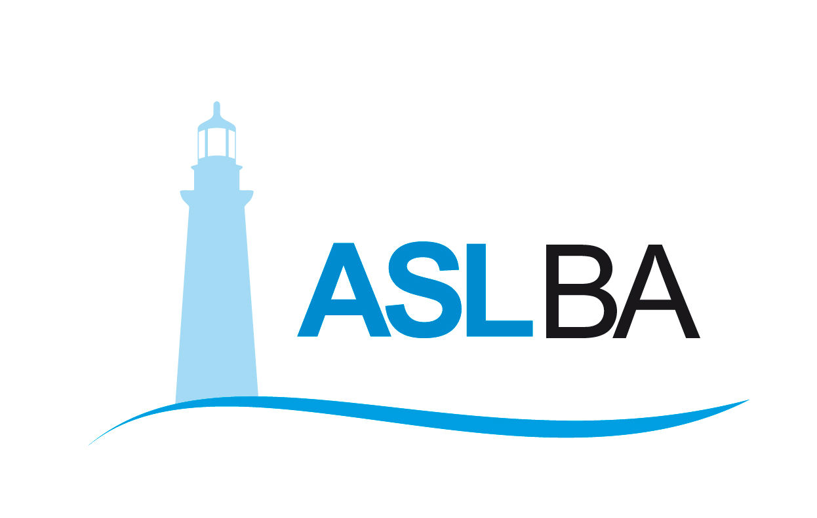
Ufficio Stampa – Direzione Generale
Mail ufficio.stampa@asl.bari.it

COMUNICATO STAMPA

All’Ospedale San Paolo un team di operatori e volontari a sostegno delle famiglie dei pazienti Covid

L’obiettivo è facilitare la comunicazione tra ospedale e parenti dei degenti attraverso mezzi telefonici e telematici dedicati

Bari, 15 dicembre 2020 – Uno sportello a distanza di ascolto e sostegno per garantire alle famiglie dei pazienti Covid un contatto diretto con l’ospedale utile per ricevere informazioni e rassicurazioni e offrire, nello stesso tempo, supporto piscologico, in vista del periodo natalizio. E’ questo l’obiettivo del team di lavoro nato all’Ospedale San Paolo, con direzione medica, assistenti sociali, psicologi e volontari che, attraverso un numero telefonico dedicato, in determinate fasce orarie e un indirizzo email, permette di mantenere un filo diretto tra i pazienti ricoverati e i loro cari.
“L’arrivo del periodo natalizio e le limitazioni degli accessi in ospedale per rispettare i protocolli anti Covid hanno posto la necessità di attivare un servizio di accoglienza e aiuto per le famiglie dei pazienti – spiega la psicologa dell’ospedale San Paolo, Carmela Zelano – con i mezzi telefonici e telematici a nostra disposizione stiamo provando a colmare il vuoto che spesso si crea nei pazienti tenuti distanti dai propri cari e a venire incontro alle esigenze delle famiglie: soltanto sapere se il congiunta sta meglio e non si trova più in una condizione di pericolo è sufficiente a lenire sofferenza e preoccupazione in questo momento così particolare per tutti”.
Durante il ricovero, le informazioni sullo stato clinico del paziente vengono fornite quotidianamente, nelle ore pomeridiane, dal medico di reparto che contatta il familiare di riferimento. A loro volta le famiglie possono mettersi in contatto con l’ospedale utilizzando preferibilmente la comunicazione via mail all’indirizzo di posta elettronica fornito dal reparto.
I contatti – come stabilito nel vademecum dell’ospedale – saranno limitati allo stretto indispensabile, dal momento che il personale non può essere distratto da prioritarie attività assistenziali e che, per motivi di privacy, non può fornire notizie riservate sui pazienti, non potendo accertarsi della reale identità della persona al telefono.
Per i degenti COVID e loro parenti è attivo inoltre un servizio telefonico specialistico dedicato di supporto psicologico alla persona e alla famiglia al numero 080 5843275, dalle ore 12 alle 13, dal lunedì al venerdì e, il martedì, dalle ore 16,00 alle 17,00. A seguire i pazienti e i famigliari, ci sono due psicologhe, le dottoresse Carmela Zelano e Angela Minafra.
Inoltre i pazienti che si trovano nelle condizioni fisiche di poterlo fare e che sono privi di strumenti di comunicazione personale (cellulare, smartphone, tablet) potranno essere messi in contatto con i familiari con mezzi informatici a disposizione dell’Unità Operativa (es.: videochiamata tramite tablet di reparto), nei tempi e nei modi da concordare di volta per volta con il personale ospedaliero.
Il team di lavoro a disposizione delle famiglie ha anche regolamentato la consegna di indumenti di ricambio, biancheria e oggetti personali destinati alle persone ricoverate, limitandola solo a casi particolari, come le dimissioni ospedaliere, e con modalità e tempi indicati dal reparto. L’obiettivo è evitare passaggi rischiosi di oggetti provenienti dalle aree COVID: gli indumenti personali dismessi dai degenti vengono infatti riposti in buste sigillate e riconsegnate, dopo sanificazione dell’involucro esterno, al momento della dimissione (salvo diverse indicazioni).
“La biancheria, gli abiti e gli oggetti personali per un paziente Covid possono sembrare aspetti non prioritari, ma in questo momento per le famiglie è importante ricevere anche questo tipo di aiuto – conferma Marilena Panebianco, assistente sociale di Ospedale San Paolo – stiamo mediando affinchè nessuno si senta solo né abbandonato, perché noi ci siamo”.
Resta infine attivo il servizio sociale ospedaliero a cui ci si può rivolgere per necessità, informazioni, segnalazioni, e/ o problematiche sociali, contattando il numero 3336230365 (dalle ore 12 alle 13, dal lunedì al venerdì e, il giovedì, dalle ore 16,00 alle 17,00) oppure inviando una mail all’indirizzo maria.panebianco@asl.bari.it.
____________________________________________
Valentina Marzo
Ufficio stampa ASL Bari
Email: valentina.marzo@asl.bari.it
Cell. 3291659049

